5.A, od 18.5.-22.5.2020
Slovenský jazyk

Pokračujeme ďalej.
Napíšte si nadpis:
Jednovýznamové a viacvýznamové slová, str. 118
Prečítajte si báseň na strane 118.
Napíšte si:
Jednovýznamové slová majú len jeden význam. Napríklad: vodovod, inštalatér.
Viacvýznamové slová majú viac významov.
Napríklad: klinec – kovový noha – stola
klinec – kvet noha – ľudská.
Do zošitov vypracujete cvičenie na strane 119/ 4.

Litaratúra
Napíš nadpis:
Mataj, str.113-117
Urob zápis:
Lit. druh: epika
Lit. forma: próza
Lit. žáner: ľudová legenda
Doplň:
Postavy: kladné:
záporné:
Akých zločinov sa dopustil zbojník Mataj?
Odpoveď nájdeš v texte.

V.A - Geografia
18.5 - Ochrana prírody
Nakreslite poster, výkres A4 si rozdeľ na polovicu. Na jednu stranu nakreslí znečistenú krajinu odpadom a na druhú stranu nakresli krajinu bez odpadu. Nech je to farebné Ktorá krajina sa Ti viac páči?

MATEMATIKA
Podklady pre samoštúdiumod18. 5. 2020 do 22. 5. 2020
Milí žiaci,
minulý týždeň sme vyplnili prvé tri tabuľky pozorovania. S niektorými sme informácie hľadali spolu počas on-line vyučovania, niektorí si ich hľadali sami, všetkých chválim za poctivo vykonanú prácu. Prikladám vzorovo vyplnenú prvú tabuľku:
19. týždeň
Deň | 4.5.2020 | 5.5.2020 | 6.5.2020 | 7.5.2020 | 8.5.2020 | 9.5.2020 | 10.5.2020
Počet | 8 | 8 | 16 | 10 | 0 | 2 | 0
Výpočet: 3 + 7 + 5 + 7 + 4 + 1 + 5 = 32
32 : 7 = 4,57... = 5
Priemerný prírastok: 6 (osôb)
V pozorovaní budeme pokračovať ešte ďalšie dva týždne, aby sme na záver mohli nakresliť stĺpcový graf. Už teraz sa teším na Vaše obrázky.
S ďalšou témou sa trochu zahráme. Nadpis: Vypisovanie možností
Úlohy, v ktorých máme vypísať všetky možnosti na základe danej podmienky, riešime tak, že sa snažíme nájsť nejaký postup vypisovania (systém).
Úloha 1: Vypíšte všetky dvojciferné čísla, ktoré môžete poskladať z číslic 3, 7, 9. Každú číslicu použite iba raz. Koľko je takých čísel?
Riešenie:
Dvojciferné čísla budú mať tvar AB, kde na mieste A môžu byť hociktorá z číslic 3, 7, 9 a na mieste B môže byť jedna z číslic 3, 7, 9, ktorú sme ešte nepoužili na mieste A (bez opakovania). Preto hľadané dvojciferné čísla budú tieto:
37, 39, (všetky začínajúce trojkou)
73, 79, (všetky začínajúce sedmičkou)
93, 97. (všetky začínajúce deviatkou)
Odpoveď: Takých čísel je šesť.
Skúsme k daným čísliciam pridať aj nulu. Vieme, že žiadne dvojciferné číslo nemôže začínať nulou. Číslo 03 predsa zvyčajne píšeme jednoducho ako 3 a trojka je určite jednociferné číslo.

Úloha 2: Vypíšte všetky dvojciferné čísla, ktoré môžete poskladať z číslic 0, 3, 7, 9. Každú číslicu použite iba raz. Koľko je takých čísel?
Riešenie:
Dvojciferné čísla budú mať tvar AB, kde na mieste A môžu byť číslice 3, 7, 9 (číslica 0 nie, lebo nulou sa nemôže začínať dvojciferné číslo) a na mieste B môžu byť číslice 0, 3, 7, 9, pričom číslice sa v dvojcifernom čísle nemôžu opakovať. Preto hľadané dvojciferné čísla budú tieto:
30, 37, 39,
70, 73, 79,
90, 93, 97
Odpoveď: Takýchto čísel je deväť.
Napíšte mi email ucitelka.svedlar@gmail.com ako sa vám doma darí počítať, merať a rysovať alebo sa stretneme na Facebooku (skupina Matika piataci) každý deň počas prvej vyučovacej hodiny (8:00-8:45). Teším sa na vás.

Dejepis – 18.5. – 22.5.2020
Opäť nová látka, pekne prepísať do poznámkových zošitov:
Skúsme, ako pracuje historik
Historici pracujú s prameňmi, ktoré odpovedajú na základné otázky udalosti: kde, kedy, ako, prečo, kto. Vyberá si tie, ktoré súvisia s udalosťami, ktoré skúma.
Zo súboru historických prameňov vzniká monografia, kniha alebo článok, ktoré sú pre ďalšieho historika prameňom.
Historik hľadá svoje odpovede predovšetkým v písomných historických prameňoch. Veľmi dôležité sú archívy, kde sú písomné pramene uložené.
Čím hlbšie do minulosti ideme, tým menej pamiatok sa zachovalo, naopak dokumentov z našej doby je veľa.
Práca historika sa podobá na prácu detektíva.

Anglický jazyk – 18.5. – 22.5.2020
Opakovanie slovesa to be – cvičenia vypracovať alebo nalepiť do zošitov:

- Doplň am, is or are:

She ......... a girl.
I ......... from the USA.
He .......... fine.
It .......... very hot.
John and Helen .......... children.
We ..........in Florida now.
Bruce .......... a dog.
I .......... on holiday.
Ben .......... in the kitchen.
They .......... in America.
- Doplňam, is or are:

He ......... a boy.
I ......... from Italy.
We ..........in Florida now.
She .......... in the garden.
Helen .......... a child.
John and Helen .......... children.
Bruce .......... a dog.
Tony .......... in the kitchen.
They ......... from Poland.
I .......... on holiday.

OBN 5.A ; OBN 5.B 18.5.-22.5.2020
Mimovyučovacia a mimoškolska činnosti/aktivity v škole.

Učebnica, str.52 Úlohy č.1, č.2- vypracuj úlohy písomne do zošita
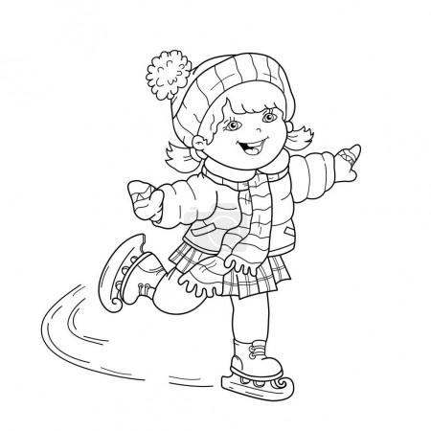
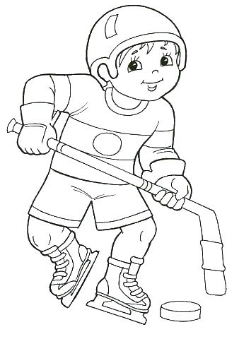
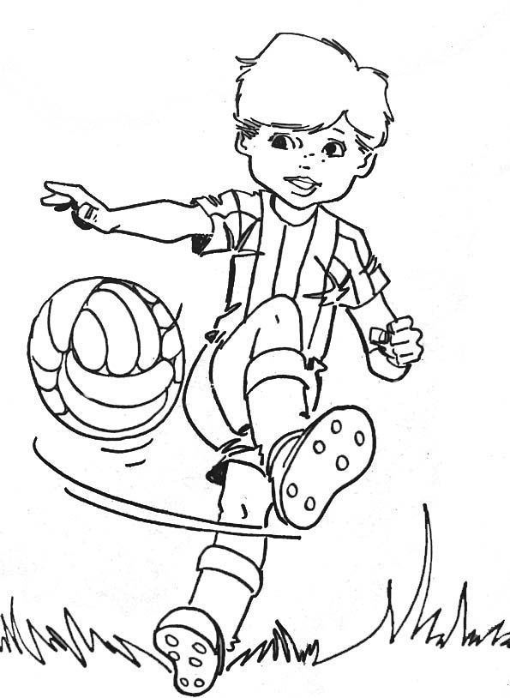
Ako bonus za prácu - sú omaľovánky

BIOLÓGIA 18.5.-22.5.2020
Milí piataci,
Ďalší týždeň je za nami a ja som pre vás pripravila ďalšiu úlohu, ktorú splníte ľahko. Tí, čo máte mobilný telefón, ešte ľahšie.
Určite ste si všimli, že okolo našej rieky Hnilec pláva veľa divých kačíc. Teraz je obdobie, keď hniezdia a človek by ich nemal vyrušovať. Káčerov od kačíc rozoznáte veľmi ľahko.
Vašou úlohou je, napísať podľa čoho rozoznáte kačku – samičku, od káčera – samca. Ak sa vám podarí pri prechádzke okolo Hnilca urobiť fotografie kačíc, pošlite mi ich.
Tí, ktorí nemajú mobilný telefón, môžu mi kačku a káčera nakresliť.
Nezabudnite, že všetky úlohy, ktoré ste mali splniť odkedy nechodíme do školy, sa musia dostať ku mne. Teším sa na skoré stretnutie. Mgr. Šimková

